奧本尼─美國最古老的城巿 陳仲欽 (10/2015)

台灣新竹是筆者出生和長大的原鄉，但我一生住在那裡總共只有二十七年。比較一下，從1970年開始，我在紐約州首府區居住已經超過四十五個寒暑。我的住家雖然不在市區內，不過住在首府區的人，對外而言，都自稱是奧本尼 (Albany) 的居民。有一句話說『他鄉住久是故鄉』，毫無疑問的，奧本尼可以說是我的第二故鄉。奧本尼是首府區最大的城市，也是政治，經濟，教育，文化，和交通中心。我退休前長期任職於首府區區域計劃委員會，因此對奧本尼這個城巿算是相當瞭解，在此藉着本文向讀者稍做介紹。
1609年，亨利‧哈得遜 (Henry Hudson)，由荷蘭東印度公司授權，為尋找前往東方的路線，駕舫船「半月」號 (Half Moon)，從「新阿姆斯特丹」 (今日紐約市) 出發，溯「哈得遜河」 (Hudson River) 北上航行150英哩，抵達今日的奧本尼。1624年，一群荷蘭貿易商在此建築一座「奧倫治堡」(Fort Orange) 於哈得遜河西岸，成為毛皮收購與農墾的前哨站。(奧倫治是荷蘭一位王室的名稱)。 很巧地同一年在遠東，總部設於「巴達維亞」(今日印尼首都雅加達) 的荷蘭東印度公司的另一艦隊，在南台灣登陸，在台南安平附近也建築一座「奧倫治堡」，1627 年改名為「熱蘭遮城」(Zealandia)，做為貿易與殖民台灣的行政中心。荷蘭統治台灣38年，一直到1662年才被鄭成功打敗，退出台灣，否則台灣的歷史完全改觀。
1664年英國國王查理二世 (King Charles II) 取代荷蘭成為東北美洲的殖民統治者。1686年當時的殖民地總督湯瑪斯‧倫甘 (Thomas Dongan) 將奧本尼特許 (charter) 為北美洲第一個城市。1797年奧本尼被選擇為紐約州州都 (本來州都是在比較南邊的Kinston ，主要原因是它距離海口較遠，比較安全，可避免由海上來的攻擊，也可以西進廣大的農地。交通網路—包括收費道路 (turnpike)，可航行的河川和深水的內陸港，人工運河與後來的鐵路—促使奧本尼一百五十多年前就成為很有前途的工商業中心。在政治上，奧本尼成為有野心追逐美國白宮大位的政治家的跳板，有六位紐約州州長成為美國總統或副總統。
奧本尼的居民種族成份，主要是英國 (洋基)，愛爾蘭，義大利，波蘭，和德國後裔。1960年之後開始暫暫有亞裔移民遷入定居。奧本尼市人口，在1950頂峯年代，高達135,000人。但是像其它多數的老城市一樣，1960年代之後，因為許多中上階級白人家庭往郊區遷移，卽所謂『白色遷逃』(White Flight)，人口大量流失，現在居民只有十萬人左右，有31% 是非白人。(首府區四縣總人口有840,000人，其中亞裔16,500人， 於1960年代開始遷入，佔5.4%，台美人估計有350人)。現在市中心內沒有一家大百貨店，雖然有聯邦政府補助的都市更新，接近市中心的里鄰仍然有不少被放棄或缺少整修的建築物。
自1922年起到現在，市政府一直由民主黨主政，有六十幾年是由「奧本尼縣民主黨黨機器」幕後掌控。黨魁老闆是一位藍領階級出身，愛爾蘭後裔，鄧•歐卡納 (Dan O’Connell)。 全美國大城市中市長任期最長，有「奧本尼終身市長」之稱的伊賴司達斯•柯林 (Erastus Corning, 2nd) ，連任十一屆長達四十二年 (1941-1983)。耶魯大學出身的柯林作風保守，不過很親民。他73歲在任職內過世後，黨機器也開始漸漸消失，繼任的三任市長，進行開放改革，2014年奧本尼選出第一位女性市長。
奧本尼是紐約上州的政治，交通，經濟，醫療，文化，高等教育 (市內一共有七所大專校院)，和高科技研發中心。 近年由紐州政府補助，公私總投資超過200億美元，在紐約州立大學奧本尼校區校園內，設立奈米科學與工程學院，研發奈米科技產品，並招來世界頂尖電腦大廠商，成立『國際450合股公司』 (G450C—Global 450mm Consortium)，共同合作，研發18英寸 (450 公分) 晶片 (wafer) 的製造程序與機器設備。參加的公司包括台積電 (TSMC)，因特爾 (Intel)，三星 (Samsung)，國際鑄造 (Global Foundries)，國際商機 (IBM)，和東京電子 (TEL)。園區內有員工三千多人，還在繼續擴展，成為世界尖端高科技硑發中心之一。
很值得一提的是位於市中心的著名地標，名為「帝國州廣場」(The Empire State Plaza) 的紐約州州政府辦公大樓樓群。(從87號州際高速公路開車北上，經過23號出口時，大家從遠處就會看到其中一棟紐約上州最髙的43層高的白色大樓。) 廣場起先叫做「南宛」(The South Mall)。這是尼爾遜‧洛克費勒 (Nelson A. Rockefeller) 擔任州長時的最大公共工程傑作。根據報導說，1958年洛克費勒接待來訪的荷蘭比特蕾恪公主 (Princess Beatrix)，驅車經過接臨州長官邸的「南端」 (South End) 鄰里，看到許多不甚上眼和破舊的十九世紀建築，使他感到很困宭丟臉，認為該社區是貧民窟，決心把它全部拆掉，在原地建築最現代化和美觀的州政府大樓。
廣場佔地98英畝，於1962年動工，1976年完工，耗資17億美元，(起初預算只有3.5億美元)，是全美最大的都市更新工程。當時為了取得建地，州政府徵收拆掉了1,500個民宅和公寓，350間商店，遷移了3,600 住戶，一共9,000居民，大多數是義大利裔，不少是勞動階級的貧戶。廣場一共有十棟大樓，可容納13,000人辦公。大樓外牆都是青白色大理石，最南端是一座十層高的文化與教育中心大樓，容納州博物館與全美三大之一的公共圖書館，與北端的十九世紀建築，古色古香的舊州辦公大樓搖遙相對。長方形的廣場地面一層，中間有三個大水池，其中一個水池冬天可作為溜冰場，兩傍是大理石鋪成的走道和石椅，供人散歩休息。東側有一座半個蛋形的建築物，叫做「巨蛋」(The Egg)，是紐約州表演藝術中心，裡面有一大一小的劇院，同鄉會每年五月舉辦的台美人傳統週，就是在「巨蛋」內的劇院表演。廣場下面是半英里長的地下通道 (Concourse)，連接每棟大樓，兩旁有一個可容納五千人的會議和民眾活動中心，餐廳，文具店，銀行，郵局等。最底下三層停車場可供停車3,500輛。
1973年首府區區域計劃委員會的辦公室由市郊搬到市內，我每天可以聽到從半英哩外傳來的工地隆隆打椿的聲音。這個美國所有州政府中最新最大，整體設計的建築群，堪稱是一件文化藝術作品，每年吸引了成千成萬的遊客。也只有像洛克費勒這種富有藝術欣賞力，有遠見，政治手腕與魄力的人物才能做到。不過對州政府以公權力強制徵收 (eminent domain)，拆掉上千民宅，強迫遷徙近萬弱勢居民的作為，社會上也有不少批評指責的聲音。
如何籌募如此龐大的建築資金，則是一件令人嘆為觀止的故事。按紐約州憲法規定，凡是州的重大公共工程，必須經州議會通過和全民公投，發行州公債支付。紐約州雖然是很富裕的大州，但是要耗資數億美元在奧本尼蓋辦公大樓的公共工程，要獲得州議會投票多數通過和取得全民公投過半，是非常困難的事情，尤其當時紐約市是民主黨執政掌控，下州公民更是反對。於是洛克費勒找上奧本尼市長柯林 ，請他幫忙。兩人雖不屬同一政黨，洛克費勒是共和黨，柯林是民主黨，政見有異，柯林當初還極力反對這項整地蓋樓方案。但他們同樣是世家子弟，彼此私交很好。洛克費勒勢在必行，柯林只好配合，並且想出如何繞過州憲法規定須要獲得州議會通過和人民公投的方法妙計，就是由奧本尼縣政府發行公債，支付建築費用，成為房東，將新辦公大樓租給房客州政府，以四十年為期，還清本息，即所謂『租購契約』 (Lease Purchasing Agreement) 。2001年公債還清，全部產權歸屬州政府。按當時奧本尼縣市政府均由歐卡納─柯林聯手的『民主黨黨機器』完全控制，因此公債議案很輕易地在縣議會通過。為了答謝柯林市長的協助和貢獻，那棟高樓被命名為『柯林大樓』(Corning Tower)。

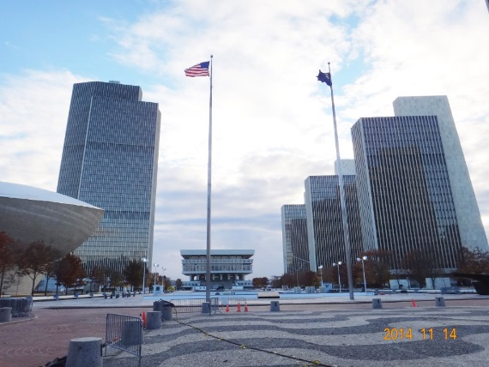
紐約州州政府大樓廣場
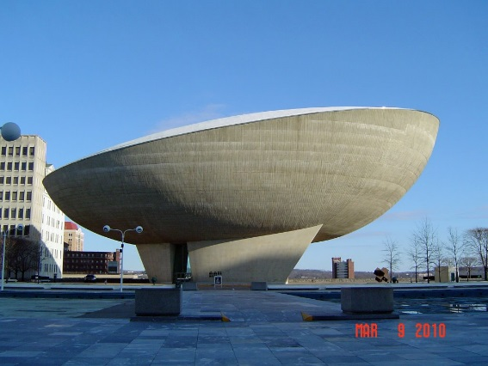
紐約州表演藝術中心「巨蛋」

(摘自筆者 『八十自述─哈得遜河畔隨筆』；刊載於大紐約區海外台灣人筆會2016年刊)

